基于 HAR RV 模型的标普 500 指数波动预测
数据分析 模型设定与样本外检验
本报告使用异质自回归模型（HAR-RV）预测标普 500 指数下一交易日的对数实现方差。模型纳入日、周、月三个时间尺度的波动信息，按时间顺序划分样本。加入 Lag2 后，五折时间序列交叉验证的平均均方误差下降约 1.47%，独立测试集下降约 1.49%。现有结果支持保留 Lag2，但增益较小，且测试期残差仍存在显著自相关。

1 数据与描述性统计
描述性统计仅使用训练期数据，涵盖标普 500 指数（.SPX）、道琼斯工业平均指数（.DJI）和罗素 2000 指数（.RUT）。三个指数的无效 RV5 记录数均为零，具体统计见表 1。本文用实现方差 RV 衡量波动，模型预测其对数值。
表 1 训练期收益率与实现方差描述性统计
指数 | 样本数 | 收益率数 | 均值 | 标准差 | 偏度 | 超额峰度 | 平均 RV5 | 无效 RV5
.SPX | 2,791 | 2,791 | -0.000036 | 0.012895 | -0.090205 | 7.370035 | 0.000139 | 0
.DJI | 2,790 | 2,790 | 0.000144 | 0.012617 | 0.073539 | 7.779407 | 0.000141 | 0
.RUT | 2,789 | 2,789 | 0.000640 | 0.012390 | -0.113599 | 5.523270 | 0.000078 | 0
三个指数的日收益率均值接近零，偏度绝对值小于 0.12，分布整体较为对称。超额峰度介于 5.52 和 7.78 之间，高于正态分布的理论值 0，呈现尖峰厚尾特征。用正态分布描述这组收益率，可能低估极端收益出现的频率。
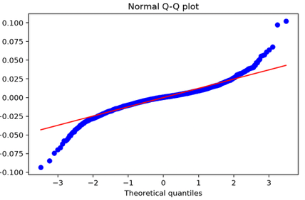
图 1 标普 500 指数训练期收益率正态 Q-Q 图
Q-Q 图中部的样本点大致贴近正态参考线，两端明显偏离，与厚尾特征一致。这里检验的是收益率分布，不能据此判断模型预测误差的分布。后续评估还需检查样本外误差和预测残差。

2 HAR RV 模型设定
实现波动通常具有持续性。HAR-RV 将日、周、月分量纳入回归，用不同时间尺度的历史信息预测下一日波动。这一设定也便于比较各分量的预测作用，但并不直接处理收益率分布的厚尾。
模型对实现方差取对数，压缩其取值范围。基础模型为：
$${log RV}_{t+1} = β_{0} + β_{d} {log RV}_{t}^{d} + β_{w} {log RV}_{t}^{w} + β_{m} {log RV}_{t}^{m} + ε_{t+1}$$
表 2 HAR RV 模型变量定义
变量 | 时间尺度 | 定义
log RV(d) | 日度 | 当日实现方差的对数
log RV(w) | 周度 | 最近 5 个交易日平均实现方差的对数
log RV(m) | 月度 | 最近 22 个交易日平均实现方差的对数
log RV(t+1) | 预测目标 | 下一交易日实现方差的对数
其中，β0 为截距，βd、βw 和 βm 分别为日、周、月分量的回归系数，ε(t+1) 为误差项。周度和月度分量先对截至 t 日的最近 5 个和 22 个交易日的实现方差求平均，再取对数。所有解释变量仅使用 t 日及以前的数据构造。

3 模型验证方案
样本按时间顺序划分为训练集、验证集和测试集，具体范围见表 3。随机拆分可能用较晚的观测训练模型，再预测较早的样本，不符合实际预测顺序。开发阶段以当日对数实现方差预测下一交易日的持续性模型为基准，使用 TimeSeriesSplit 进行五折扩展窗口验证，并在每折训练区间与验证区间之间留出一个观测间隔。评价指标为均方误差（MSE）和平均绝对误差（MAE），均在对数实现方差尺度上计算。模型确定后，再用未参与选模的测试集评估。
表 3 样本的时间顺序划分
数据集 | 样本数 | 目标日期范围 | 用途
训练集 | 2,770 | 2000-02-03–2011-02-22 | 拟合与初步诊断
验证集 | 923 | 2011-02-24–2014-10-22 | 选模与残差诊断
测试集 | 924 | 2014-10-27–2018-06-26 | 冻结模型后的最终评估

4 Lag2 特征的引入与验证
基础模型的验证集残差在第二滞后期的自相关函数（ACF）和偏自相关函数（PACF）均约为 0.088，第三、第四滞后期接近零。因此，将 Lag2 列为候选特征，进一步检验其能否降低样本外误差。残差诊断提供选取特征的线索，不能单独证明该特征有效。
预测 t+1 日时，Day 为 t 日的对数实现方差，Lag2 为 t−1 日的对数实现方差，分别相对预测目标滞后一个和两个交易日。加入 Lag2 后，扩展模型为：
$${log RV}_{t+1} = β_{0} + β_{d} {log RV}_{t} + β_{2} {log RV}_{t-1} + β_{w} {log RV}_{t}^{w} + β_{m} {log RV}_{t}^{m} + ε_{t+1}$$
表 4 加入 Lag2 前后的诊断与预测结果
评价证据 | 基础 HAR-RV | HAR-RV 加 Lag2 | 结果解释
残差 lag 2 ACF | 0.0884 | 0.0043 | 第二滞后期自相关降至接近零
残差 lag 2 PACF | 0.0875 | 0.0041 | 第二滞后期偏自相关降至接近零
Ljung-Box 5 阶 p 值 | 0.0023 | 0.2463 | 5% 水平下不再显著
Ljung-Box 10 阶 p 值 | 0.0087 | 0.3207 | 5% 水平下不再显著
五折平均 MSE | 0.350979 | 0.345829 | 平均 MSE 下降约 1.47%
最终测试 MSE | 0.429034 | 0.422655 | 测试 MSE 下降约 1.49%
最终测试 MAE | 0.514996 | 0.511852 | 测试 MAE 下降约 0.61%
加入 Lag2 后，验证集残差在第二滞后期的 ACF 和 PACF 均降至约 0.004。Ljung-Box 检验的 5 阶和 10 阶 p 值分别从 0.0023、0.0087 升至 0.2463、0.3207。在 5% 显著性水平下，这两项检验不再拒绝残差无自相关的原假设，说明所检验滞后范围内的线性相关减弱。是否改善预测，仍需结合样本外误差判断。
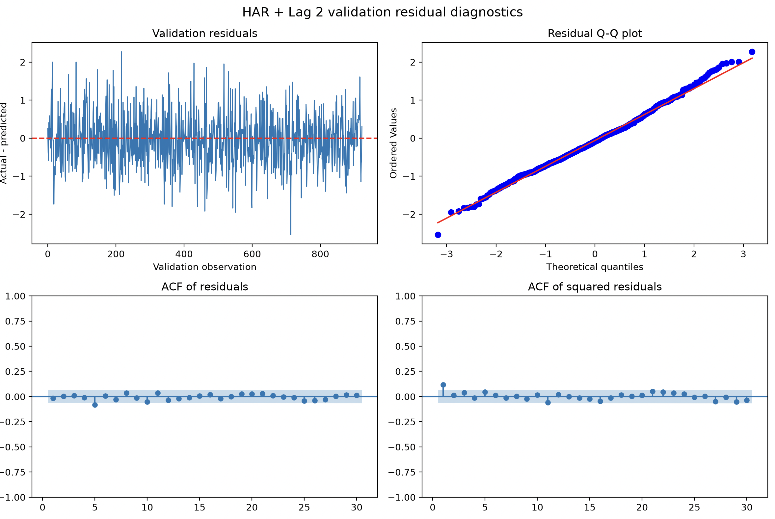
图 2 加入 Lag2 后的验证集残差诊断
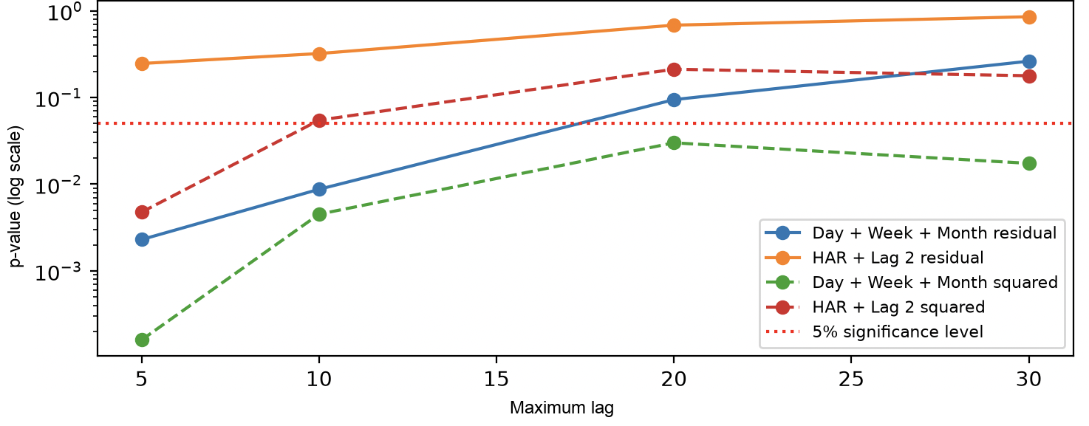
图 3 加入 Lag2 前后的验证集 Ljung-Box 检验

5 样本外表现与最终模型
时间序列交叉验证中，基础 HAR-RV 的五折平均 MSE 为 0.350979，加入 Lag2 后为 0.345829，下降约 1.47%，五个验证折的 MSE 均下降。验证集消融比较保留 Day、Week 和 Month，仅增加 Lag2，MSE 从 0.477745 降至 0.466884，下降约 2.27%。两项比较都支持 Lag2 在当前设定下带来小幅增益。
表 5 独立测试集预测结果
模型 | MSE | MAE | MSE 相对基准降幅 | MAE 相对基准降幅
Persistence | 0.478135 | 0.551313 | 0.00% | 0.00%
基础 HAR-RV | 0.429034 | 0.514996 | 改善 10.27% | 改善 6.59%
HAR-RV 加 Lag2 | 0.422655 | 0.511852 | 改善 11.60% | 改善 7.16%
最终模型采用 Day + Lag2 + Week + Month。独立测试集上，其 MSE 和 MAE 相较基础 HAR-RV 分别下降 1.49% 和 0.61%，改善方向与交叉验证和验证集消融结果一致。现有样本支持保留 Lag2，但尚不能据此认定改善具有统计显著性。

6 模型保存与预测输出
选模完成后，合并训练集与验证集的 3,693 条观测，重新拟合最终模型。模型文件与元数据一并保存，后者记录特征顺序、回归系数、训练区间、软件版本和测试指标。预测时加载同一模型版本，无需重新训练，便于复查结果。表 6 给出保存的文件及历史样例预测；样例日期采用代码中的 UTC 口径。
表 6 最终模型输出与历史样例预测
输出项 | 结果 | 说明
模型文件 | har_lag2_model.joblib | 可直接加载的线性回归模型
模型信息 | har_lag2_model_info.json | 记录特征顺序、系数、样本区间与测试指标
预测目标 | 下一交易日 log(RV) | 指数变换，未作偏差修正
样例特征日期 | 2018-06-26 | 历史特征日，按 UTC 口径记录
预测 log(RV) | -10.076945 | 最终模型直接输出
预测 RV | 4.203763 × 10⁻⁵ | exp(预测 log(RV))
预测日波动率 | 0.6484% | sqrt(预测 RV)，未年化

7 结论与局限性
基础 HAR-RV 在日度信息之外加入周度、月度分量，Lag2 则进一步降低了各验证折和独立测试集的误差。结果支持在本次模型选择中保留 Lag2，但其增益有限，在其他市场阶段的表现仍需检验。
最终测试期残差的 Ljung-Box 检验在多个滞后阶数下仍显著，说明模型遗漏了部分线性时间依赖。残差按“实际值减预测值”计算，均值约为 -0.082，表明测试期对数实现方差的预测平均偏高。平方残差的检验结论也随滞后阶数不同而变化，尚不能认为模型已充分捕捉条件波动。后续可比较带杠杆效应的 HAR 变体、滚动估计、正则化回归或树模型，继续按时间顺序验证，并用未参与选模的样本评估。

附录 复现说明
项目目录保留数据、固定依赖、统一入口及 7 项自动化测试。在项目根目录运行 python run_pipeline.py --stage all 可执行完整流程；运行 python -m unittest discover -s tests -v 可检查特征目标对齐、时间边界和模型保存与加载。样例预测仅对应历史数据末端。

